

Bloc : Plateau de révision : Guide d'utilisation & Guide pédagogique

Organisation de la banque de question
l faut créer ad-minima une sous-catégories par catégories dans la banque de question qui est concernée. Sans limitation du nombre de sous catégories. Les catégories parentes sont les catégories de révision.
C'est dans les sous-catégories que seront placées les questions, et non pas dans la catégorie parent.
Exemple en image de structure dans la banque de question :
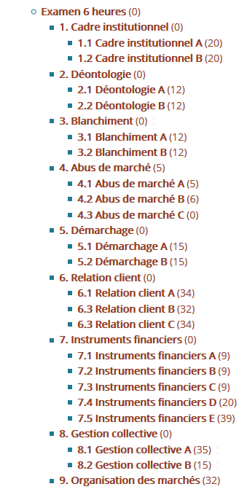

Crédits
- Valéry Frémaux (valery@activeprolearn.com) : Développement et tests
- Florence Labord (florence@activeprolearn.com) : Documentation et illustrations
Retour guide d'utilisation - Revenir au sommaire du composant - Revenir au catalogue - Revenir à l'index des plugins

